**PaperIO**

**[用户使用说明书]**

目录

**一、 软件概述 1**

1.1 项目目标 1

1.2 游戏操作介绍 1

**二、 系统功能说明 2**

2.1主菜单界面 2

2.2 历史记录界面 2

2.3设置界面 3

2.4游戏界面 4

# 软件概述

1.1 项目目标

编写PaperIO项目，希望能创建一款外观简介清晰，玩法简单但灵活丰富的游戏，给用户提供小游戏的一种不一样的用户体验。同时在常规游戏中加入了游戏参数相关调整，增加了历史数据的记录，增强了游戏的可玩性和成就感。并且加入双人模式，游戏中能够两人同时竞技，增强了游戏的竞技性和可玩性。

1.2 游戏操作介绍

PaperIO的游戏规则是：在进入游戏初始界面后，就看见一个方块掉到一个方形的区域上面了。这就是你的初始地盘。圆盘的色块包围的地方就是你的地盘。每个玩家的地盘都有唯一的标示色块，我们可以在游戏中控制一个更深色方块进行移动。我们通过方向控制方块进行移动，如果方块走过的路径与你的占据的地盘围成了一个闭合的图形，这个闭合图形的区域也会变成你的地盘。同时玩家或机器人控制的方块经过任何方块经过的路径，那么改路径对应的角色就会判定游戏失败并退出游戏。

我们游戏的目的就是通过，反复围圈的操作占据整个游戏的区域，我们也会在游戏结束时记录你的最终占领区域的百分比最为你的最终成绩。

# 系统功能说明

2.1主菜单界面

包含内容：玩家1,玩家2姓名输入框，单人模式入口，多人模式入口，玩家历史记录入口，设置界面入口，音乐开关按钮

操作方式：

鼠标点击下方玩家姓名输入框：在进入菜单界面后系统会随机生成玩家用户名，同时玩家可以手动更新使用键盘输入用户名，并以此用户名进行接下来的游戏。

下方黄色play按钮：点击后以玩家1的用户名进行PaperIO单人模式游戏。

下方绿色play按钮：点击后以玩家1，玩家1的用户名分别进行PaperIO双人模式的游戏。

左下奖杯按钮：点击后进入玩家历史记录查看。

右下设置按钮：点击后进入游戏参数设置界面。

右上方音乐按钮：点击控制游戏音乐的播放与暂停。

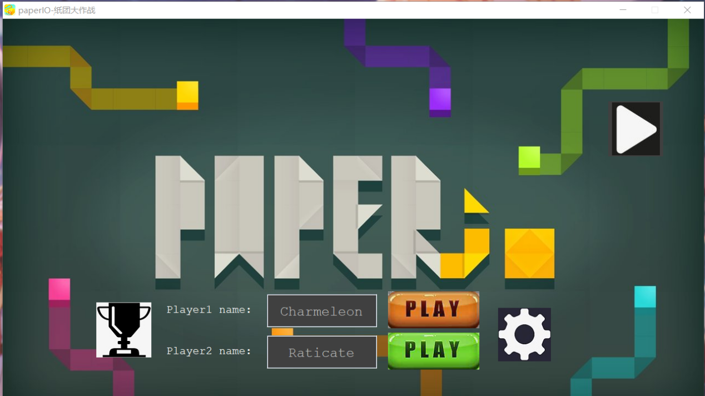

图2-1 游戏菜单界面

2.2 历史记录界面

包含内容：玩家1,玩家2姓名以及其对应的最佳游戏成绩，返回菜单界面按钮

操作方式：

左上返回按钮：点击后游戏将从历史记录界面返回到游戏菜单界面。

右方游戏记录：右方显示的玩家姓名分别为菜单界面的玩家1姓名和玩家2姓名，玩家姓名左侧的分数即为当前用户名玩家所进行的游戏最佳成绩。

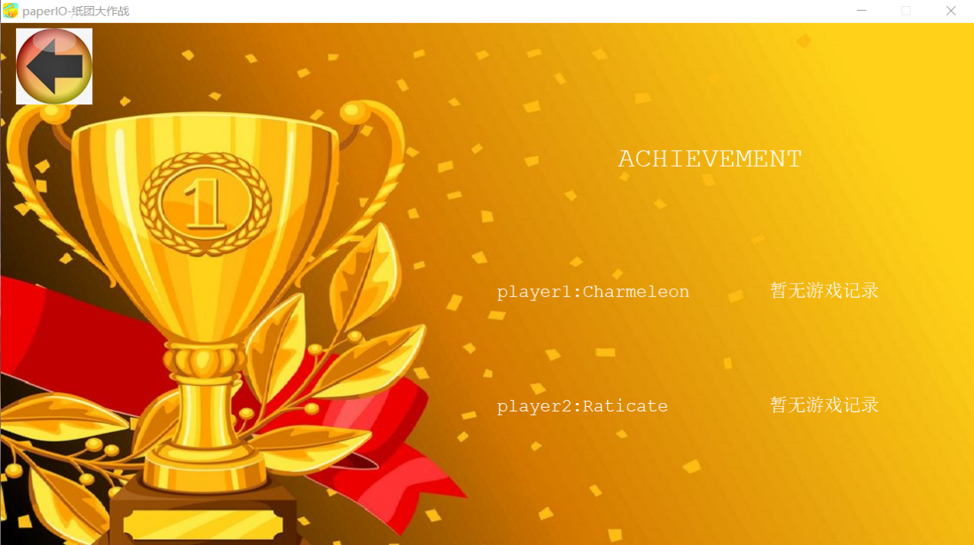

图2-2 游戏历史记录界面

2.3设置界面

包含内容：游戏界面高度，宽度，游戏进行速度，机器人数量控制框，返回菜单界面按钮

操作方式：

控制框上下按钮：点击控制框的上下按钮可以调整游戏的相关对应参数。

左上返回按钮：点击后游戏将从历史记录界面返回到游戏菜单界面。

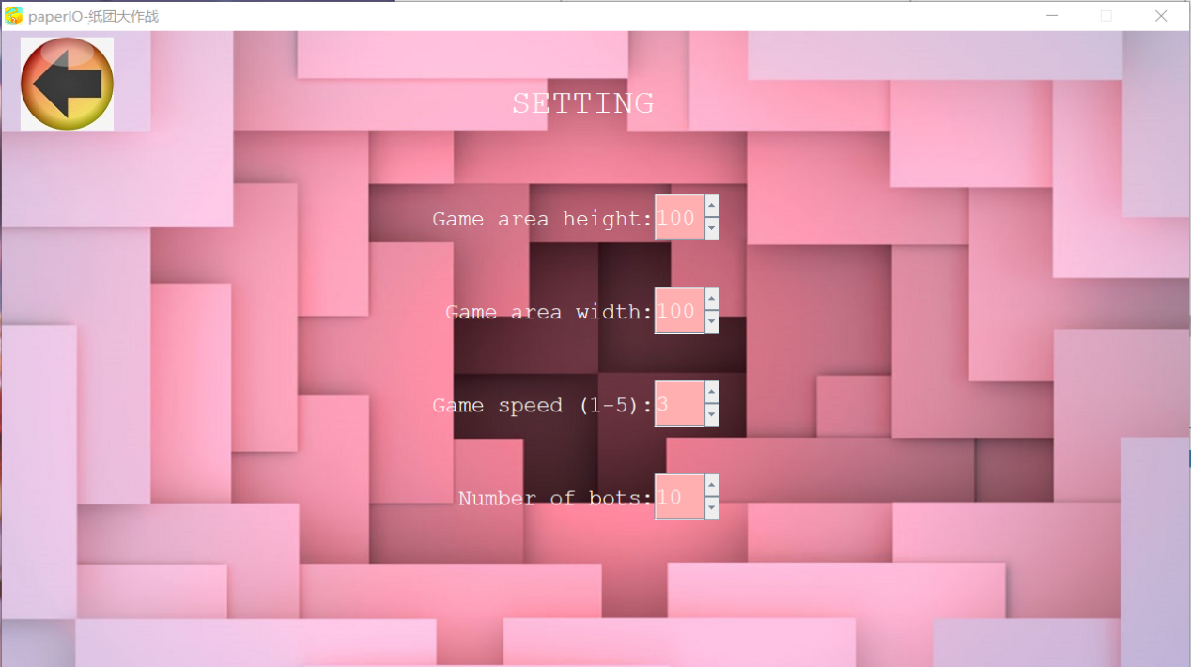

图2-3 游戏设置界面

2.4游戏界面

包含内容：游戏计分板，游戏进行相关画面

操作方式：

计分板：计分板会实时的显示玩家以及玩家占据区域的百分比，同时占据区域越长计分板方块长度越长。

单人模式：通过单人模式进入的玩家会以玩家1的用户名进行游戏，在游戏中通过控制上下左右四个方向键来控制自己方块的移动。

双人模式：通过双人模式进入的玩家，左侧玩家会以玩家1的用户名进行游戏，右侧的玩家会议玩家2的用户名进行游戏。其中玩家1通过ASDW键代替左下右上键控制方块的移动，玩家2通过控制上下左右四个方向键来控制自己方块的移动。

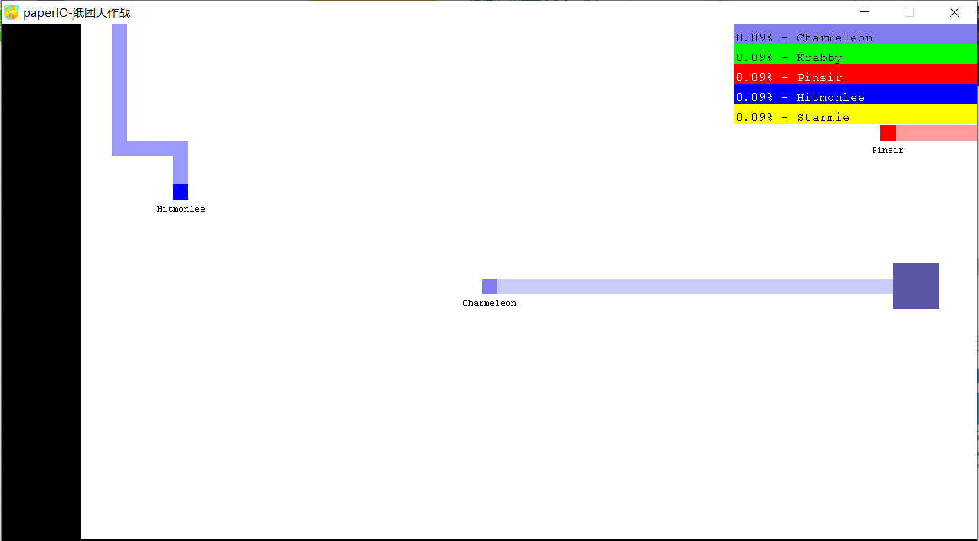

图2-4 单人模式游戏界面

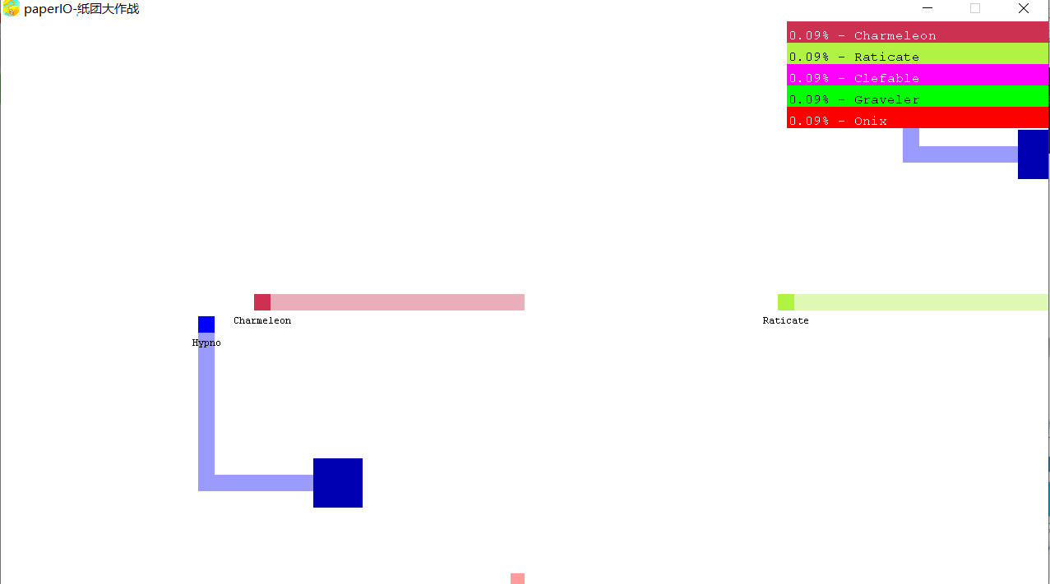

图2-5 双人模式游戏界面